Урок 10 апреля (пятница 8.30).
Сольфеджио.
- Вспомни правила:
- Что такое гамма.
- Сколько ступеней в гамме.
- Что такое тоника
- Какие ступени устойчивые и неустойчивые.
- Что такое разрешение.

- Напиши гамму Ре мажор. Обозначь устойчивые и неустойчивые звуки.

- Перепиши мелодию в тетрадь.
Раздели на такты.
Прохлопай ритм мелодии.
Подпиши ступени.
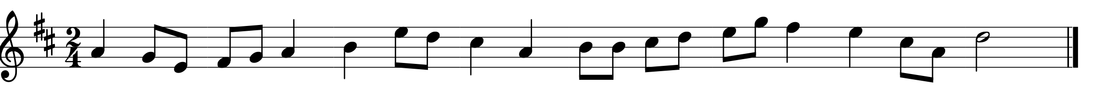

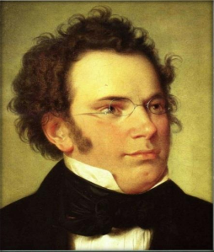
Музыкальная литература.

Франц Петер Шуберт (1797 – 1828)

Прочитай и перепиши в тетрадь:
Ф.Шуберт (1797 – 1828).
Австрийский композитор. Вошёл в историю музыки как основоположник музыкального романтизма и создатель ряда новых жанров: романтической симфонии, фортепианной миниатюры, романтической песни и программного вокального цикла. Автор 9 симфоний, большого количества камерной и фортепианной музыки.
Но главное место в его творчестве занимал жанр песни (около 600). Известные: «Аве Мария», «Серенада», «Форель», баллада «Лесной царь».
Шуберт прожил очень короткую жизнь, всего 31 год.
Посмотри на сайте https://www.youtube.com/watch?v=3M_taRFokO0 краткий фильм о композиторе.

